Упражнение «Ароматные мешочки»
Для игры используются различные тканевые мешочки, в которых находятся пахнущие предметы: кофе, ваниль, корки апельсина или лимона, лаванда, шоколад и т.д. Ребенку необходимо разложить мешочки к картинкам в соответствии с ароматом.

Упражнение «Противные баночки»
Взрослый выставляет на стол вперемежку несколько одинаковых стеклянных баночек или пузырьков, в баночках разложены кусочки ваты, пропитанные ароматным веществом приятно или неприятно пахнущие, либо разложены предметы. Взрослый нюхает каждый пузырек и эмоционально произносит: «Фу!» или «Ах!» Затем предлагает понюхать ребенку, стимулируя его к повторению мимики и междометий. Взрослый предлагает убрать все противне баночки в сторону. Можно использовать баночки со следующими запахами: нашатырный спирт, медицинский спирт, сыр с плесенью, лимон, апельсин, шоколад, ароматная конфетка.

Игра «Вкусовые банки»
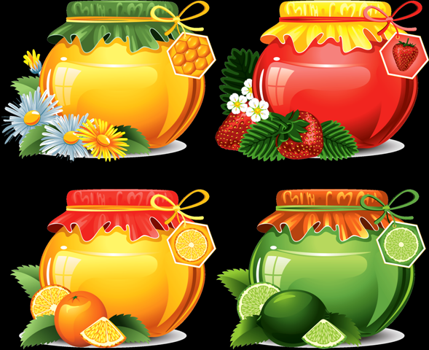Игра позволяет ввести в лексикон ребенка (изначально пассивный) прилагательные, которые обозначают вкус: горький, сладкий, острый, кислый, соленый. Взрослый предлагает ребенку с помощью пипетки (ложки) забрать жидкость из разных стаканов, попробовать ее на вкус. Взрослый обращает внимание на название вкуса жидкости, проговаривают название совместно. В конце игры ребенок раскладывает картинки с продуктами, имеющими характерные вкусы, соотнося их с жидкостями в баночках; называет картинки. Взрослый постоянно спрашивает ребенка: Что бывает соленым? Что бывает сладким? Что кислым? Что бывает горьким?
Игру можно модифицировать, используя реальные продукты питания с характерными вкусами.

«Ароматные саше»
Ребенку предлагаются специально подготовленные различные ароматические саше (мало – бомбочки для ванны, шарики антимоль и др.), которые имитируют натуральные запахи и картинки, изображающие предметы с этими запахами. Ребенку необходимо разложить правильно картинки к саше, называя слова: лимон, ваниль, кофе, лаванда, яблоко, апельсин, шоколад ит.д.

«Угадай предмет по запаху»
Взрослый предлагает ребенку различные предметы, названия которых они совместно проговаривают. Затем ребенок с закрытыми глазами пытается угадать по запаху предмет (показывает или называет картинку). Можно использовать такие предметы: мох, мак, помада, мыло, духи, пена для ванны, гель для душа, чай, кофе, шоколад и т.д.

«Угадай предмет по вкусу»
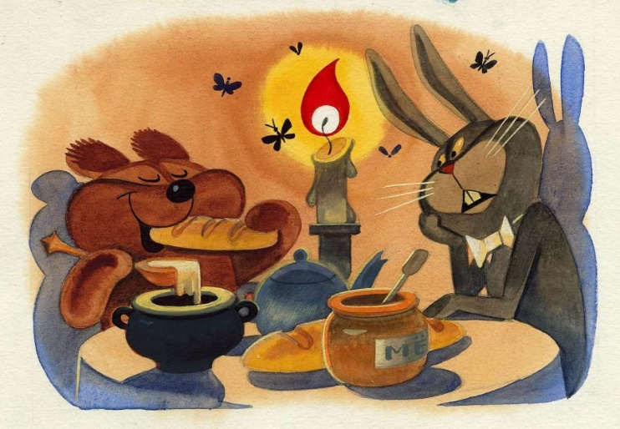Игра аналогична предыдущей, только теперь происходит различение по вкусу, игру можно проводить при закреплении таких лексических тем как:
фрукты, ягоды, овощи, напитки, продукты.
Игра «Угадай варенье (сок)»
Игра проводится для развития понимания относительных прилагательных. Ребенку предлагают попробовать различные виды сока и просят сказать из какого фрукта, овоща или ягоды они приготовлены. Затем взрослый указывая на тот или иной сок экспрессивно называет – вишневый сок, апельсиновый сок, грушевый сок, томатный сок, морковный сок, ударением подчеркивая окончание слов. В конце игры можно попросить ребенка, например, из всех предложенных найти клубничный сок, апельсиновый сок.
Можно эту игру проводит с напитками (чай, кофе, молоко, какао, йогурт, кефир, вода, лимонад и т.д.) Ребенку предлагают с закрытыми глазами попробовать различные напитки и назвать их, либо показать на картинке.

Игра «Тяжелый – легкий»
Взрослый подбирает предметы, которые различаются по весу, легкие и тяжелые. Можно предложить ребенку разложить предметы по признаку легкие в одну сторону, тяжелые в другую. При этом, каждый раз эмоционально называя качество того или иного предмета.
Учить употреблять в словосочетании название предмета и его признака, называя например, легкая вата, тяжелый замок.
Можно предложить ребенку сравнить между собой несколько предметов, используя степени сравнения прилагательных, ребенок должен показать какой предмет тяжелый, который тяжелее, самый тяжелый; легкий, легче, самый легкий.
